Русский язык ( 5 класс )
Урок по теме «Правописание –тся и –ться в глаголах»
Цель: актуализация знаний учащихся о правописании -тся и -ться в глаголах.
Задачи:
- закрепить навыки правильного написания –тся и –ться в глаголах,
- совершенствовать речевую культуру учащихся, навык сочинения текста – повествования (развитие речи учащихся);
- развивать орфографическую зоркость;
- воспитывать положительное отношение к учебе, к знаниям, к здоровому образу жизни, уважение друг к другу (через работу над пословицами).
Тип урока: урок обучения умениям и навыкам
Методы и приёмы организации и осуществления учебно-познавательной деятельности:
- словесные (объяснение (комментирование), рассказ, беседа);
- наглядные (работа с иллюстрацией);
- практические (выполнение упражнений, творческая работа (сочинение)).
Формы работы с учащимися: фронтальная (беседа), индивидуальная (работа у доски, на карточках), парная (взаимопроверка).
Учебно – методическое обеспечение:
- Мурина, Л. А. Русский язык : учебное пособие для 5 класса учреждений общего среднего образования с белорусским и русским языком обучения. В 2 ч. Ч. 1 / Л. А. Мурина, Т. В. Игнатович, Ж. Ф. Жадейко. – Минск : НИО, 2019.
- Ткачёва, Т.Л. Русский язык. 5 – 7 классы : Диктанты. Изложения, Тренировочные задания / Т. Л. Ткачёва. – Минск : Аверсэв, 2017.
- Жадейко, Ж. Ф. Русский язык. 5 класс : рабочая тетрадь / Ж. Ф. Жадейко. – Минск : Аверсэв, 2019.
- Печатный материал: листки с пословицами; иллюстрации реки Лоши (Лошицы), сигнальные карточки, задания на листках для самостоятельной работы.
Ход урока
- Организационный момент.
Приветствие учащихся учителем (чтение стиха-настроя):
Прозвенел уже звонок –
Начинаем наш урок.
Открываем все тетрадки,
В книжках нужные закладки.
На вопросы отвечаем,
Когда нужно – замолкаем.
В теме будем разбираться,
Главное – не отвлекаться!
Прозвенел уже звонок,
Начинается урок.
Встаньте, дети, не ленитесь,
Все мне дружно улыбнитесь.
Здравствуйте, ребята, сели
И на парты посмотрели.
Будут нужными опять:
Книжка, ручка и тетрадь.
Не забудет про дневник
Ни один наш ученик.
Молодцы! Готов весь класс,
Тему назову сейчас.

Учащиеся записывают в тетрадях дату, «классная работа».

- Целемотивационный этап.
А) «Орфографическая минутка» (учащиеся записывают под диктовку слова, один учащийся записывает на доске):
Облако, багровый, телеграмма, территория, прикоснуться, впереди, утренний, жаворонок, серебряный [2;41].
После записи слов учащиеся проверяют написание слов по ключу, записанному на обратной стороне доски.
Б) Работа над лексическим значением слова
- Скажите, дети, как вы понимаете смысл слова багровый? (ответы учащихся)
Комментарий учителя:
БАГРОВЫЙ – красный цвет густого, тёмного оттенка. Багровые листья.
В) Повторение ранее изученного материала по теме «Словосочетание»
- Составьте с данным словом 2-3 словосочетания, отметьте главное слово, поставьте вопрос к зависимому (1 учащийся выполняет задание на доске).
- А теперь устно составьте словосочетания из записанных ранее слов
(Серебряное облако, утренний жаворонок, территория впереди и под.)
Г) Беседа
- Скажите, какое слово будет лишним с точки зрения его правописания?
(ответы учащихся).
Комментарий учителя:
Из записанного нами ряда слов «выбивается» слово прикоснуться, т.к. это глагол. Кроме написания гласной в корне (пишется гласная –о- , т.к после корня нет суффикса –а- (опережающее обучение)), можно ошибиться в написании –ться.
- Кто вспомнит правило, которым следует воспользоваться, чтобы не допустить ошибки в написании данного слова? (ответы учащихся)
Именно об этом мы и будем говорить на сегодняшнем уроке
- Итак, какова тема урока? ( Правописание –ТСЯ и -ТЬСЯ в глаголах).
Запись темы в тетрадях.
- Каковы цели сегодняшнего урока? (с подсказкой учителя учащиеся формулируют цели учебного занятия)
- Проверка домашнего задания.

    - Фронтальный опрос по теоретическим сведениям по теме «Главные члены предложения»
- Назовите главные члены предложения (Подлежащее и сказуемое). На какой вопрос отвечает подлежащее? (Кто? Что?) Какими частями речи и в какой форме может быть выражено подлежащее? (Именем существительным или местоимением в именительном падеже.) Что такое сказуемое? (Это главный член предложения, который обозначает действие, состояние, или признак подлежащего). Может ли сказуемое выражаться именем существительным или прилагательным? (Да, может)
    - Проверка упражнения 148 (чтение и обсуждение написанных учащимися текстов-повествований «Близкие наши соседи»)
В процессе чтения учащиеся выписывают встретившиеся в текстах одноклассников глаголы с -тся и –ться.
- Актуализация знаний и умений учащихся.

    - Работа с правилом «Правописание –тся и –ться в глаголах».
Вспомните правило - помощник или алгоритм написания, который помог вам выбрать нужный вариант правописания –ТСЯ или –ТЬСЯ в глаголах, которые вы только что выписали (ответы учащихся).
Комментарий учителя (можно обратиться к «Подсказке» в учебнике на с. 81, упр. 151 (алгоритм)) :
Как же нам быть
С этим знаком,
Ставить его или нет?
Надо, чтоб сами глаголы
Людям давали ответ.
Э. Успенский
Объяснение учителя:
- Если глагол отвечает на вопросы что делает? (что сделает?) или что делают? (что сделают?), то этот глагол стоит в 3-м лице и в нём перед
-ся- буква «Ь» НЕ ПИШЕТСЯ. Если глагол отвечает на вопросы что делать? (что сделать?), то этот глагол в неопределённой форме и в нём перед –ся- буква «Ь» ПИШЕТСЯ.
    - Работа с пословицами (на распечатанных заранее листочках). Объясните значение пословиц. Вставьте там, где нужно, Ь.
Не потрудит…ся , так и хлеба не добит…ся.
Как шьет…ся, так и носит…..ся.
Кто много знает, с того много и спрашивает….ся.
Дело мастера боит….ся.
С тобой разговорит…ся, что меду напит…ся.
    - Работа с учебником
3.1. Выполнение упр. 152 (произносительная норма).
Обратите внимание! Чёрточка над [ц] означает, что этот звук произносится на месте –тс(я) и –тьс(я) в глаголах долго.
3.2. Лексическая (вспоминаем понятие «синонимы») и орфографическая нормы.
- Что такое синонимы? (ответы учащихся). В следующем упражнении вам нужно:
1) Сочетания слов заменить глаголами с близким значением (синонимами), записать их. Объяснить написание.
2) С двумя глаголами (по выбору) составить предложения. Употребить те же глаголы в форме 3-го лица в других предложениях
(https://resheba.net/russk-jaz-5-klass).
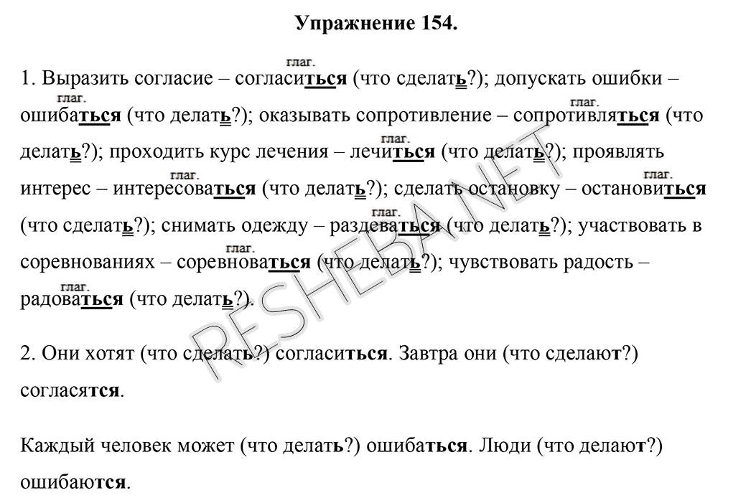
Физкультминутка (выполняется под руководством учителя).
Потянуться, отдохнуть,
Глубоко теперь вздохнуть.
Встать, попрыгать, посмеяться,
Покружиться, покачаться.
Поклониться, распрямиться
И опять начать трудиться.

    - Работа на доске и в тетрадях.
4.1. Задание: выпишите слова с -тся и -ться и объясните их правописание (предложения читает учитель, 2 учащихся выписывают слова на обратной стороне доски, остальные выполняют задание в тетрадях).
1. Река Лоша до сих пор плывёт себе тихо, прячется и таится по кустам и низинам (из легенды). 2. Длинно тень ложится, долго лист кружится (Е. Благинина). 3. Разгуляется денёк, в полдень сядешь на пенёк, смотришь — на припёке прыгают сороки (Е. Благинина). 4. Мы будем стараться жить честно. 5. Не стоит волноваться по пустякам [2;42].
Взаимопроверка: учащиеся меняются тетрадями друг с другом, у доски учащиеся также меняются друг с другом.

4.2. Дополнительное задание: запишите 1-е предложение под диктовку и подчеркните в нём главные члены предложения (1 учащийся выполняет задание на доске).
Река Лоша до сих пор плывёт себе тихо, прячется и таится по кустам и низинам.
4.3. Индивидуальная работа учащихся
3 – 4 учащихся выполняют задание № 25 на с. 24 в рабочей тетради на печатной основе [3;24].
4.4. Беседа: известны ли вам легенды о реке Лоша? Расскажите, если знаете (ответы учащихся).
Комментарий учителя (на доске вывешиваются иллюстрации реки Лоши):
В одной из легенд рассказывается о белой лошади, которая во время кровавой битвы спасла раненого Всеслава Чародея: она привезла князя к роднику, целебная вода которого вернула ему силы. От слова «лошадь» образовалось название реки Лоша или Лошица, а позже так стали именовать Лошицкий усадебно-парковый комплекс. В другой легенде говорится, что битвы никакой не было, а место, где князь во время путешествия остановился отдохнуть, назвали княжеским ложем, спустя время «ложе» преобразовалось в Лоша (Лошица)[2;43].

- Закрепление изученного. Контроль знаний и умений.
Задания предварительно распечатаны на листках бумаги
    - Распределительный диктант (с использованием сигнальных карточек)
Распредели по столбикам: глагол (учащиеся поднимают карточку зелёного цвета), существительное (учащиеся поднимают карточку красного цвета).
Болит переносица, собрание переносится; чистая водица, не стоит с ним водиться; белая курица, вулкан курится; острая спица, ему не спится.
собрание переносится | болит переносица
не стоит с ним водиться | чистая водица
вулкан курится | белая курица
ему не спится | острая спица

    - Придумай и запиши предложения с данными глаголами (задание выполняется самостоятельно в тетрадях).
Вернуться – вернутся;
броситься – бросится;
встретится – встретиться.
    - Объясни написание или отсутствие Ь. Выпиши только глаголы со словом, от которого задаешь вопрос к глаголу (задание выполняется самостоятельно в тетрадях).

Малина
Именно из малины варит(?)ся варенье, рекомендуемое при простуде. Свежие плоды улучшают аппетит, обладают жаропонижающим эффектом. Сухие плоды используют(?)ся при простуде, кашле, бронхите. Отвар из листьев употребляет(?)ся при воспалениях на коже. Надо уметь лечит(?)ся!
VI. Информация о домашнем задании (разноуровневое)
С пояснением учителя в случае необходимости
- Выполнить письменно упражнение 155 (на 7-8 баллов).
- Составить и записать 5-6 предложений на тему «Здоровый образ жизни», используя глаголы, оканчивающиеся на –ТСЯ, -ТЬСЯ ( на 9 – 10 баллов).
VII. Подведение итогов. Рефлексия.
- Что нового узнали на уроке? (ответы учащихся)
- Какие трудности были? Как вы их преодолевали? (ответы учащихся)
- Дайте оценку нашей с вами работе. Если работа удовлетворила вас – нарисуйте солнышко, а если нет – тучку (учащиеся рисуют прямо в тетрадях, после чего тетради сдаются на проверку).

